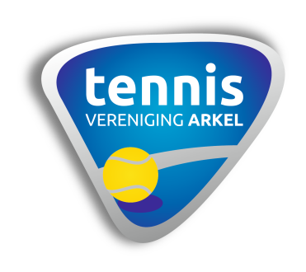

Coronaregels en Tennisvereniging Arkel (TVA)

De uitgestelde competities gaan van start. Ook ons open toernooi staat op het punt te beginnen. Het zal echter anders zijn dan voorgaande jaren. We hebben helaas nog steeds te maken met het Coronavirus en we moeten ons houden aan allerlei regels.

U mag geen wedstijd spelen, kantine/terras bezoeken of wedstrijd als bezoeker bekijken als u last heeft van:
- Verkoudheidsklachten (zoals neusverkoudheid, loopneus, niezen, keelpijn)
- Hoesten
- Benauwdheid
- Verhoging of koorts
- Plotseling verlies van reuk en/of smaak (zonder neusverstopping)
- Of als een van uw huisgenoten koorts en/of benauwdheidsklachten heeft
- Of U afgelopen 10 dagen bent teruggekeerd uit een door regering aangemerkt oranje of rood (vakantie)gebied
- Of u getest bent op Corona en de uitslag daarvan nog niet heeft ontvangen

- Alle richtlijnen van het RIVM moeten opgevolgd worden.

Bij klachten: Blijf thuis!
Houd altijd 1,5 meter afstand!

Registreren en gezondheidscheck
Op ons tenniscomplex is er sprake van een registratieplicht. Deze plicht geldt o.a. als onze kantine en/of terras is geopend. Het registratieformulier kunt u printen en thuis al invullen.
Heeft u geen mail of printer? Bij de ingang van het complex liggen er ook registratieformulieren.
Door COVID-19 zijn we genoodzaakt beter op elkaar te letten. Ook Tennisvereniging Arkel vindt dat belangrijk.
Hierbij doen we uiteraard een beroep op een ieders eigen verantwoordelijkheid. Als we onszelf niet helemaal lekker voelen blijf dan thuis. De gezondheid van ons allen staat voorop.

Afstand houden.
Leden en bezoekers van 18+ worden geacht de 1,5-meter in acht te nemen!
Kleedkamers
Kleedkamers en douches kunnen gebruikt worden. Voor 18+ geldt ook hier de 1,5 meter-regel. Jeugdleden adviseren wij om thuis om te kleden en te douchen.
Kantine en terras
Zowel binnen als buiten op het terras hebben we ingericht volgens de geldende richtlijnen en zijn de benodigde voorzieningen aanwezig. Binnen zijn er een beperkt aantal zitplaatsen. De bar is alleen bedoeld om consumpties af te halen. Aan de bar mogen we dus niet blijven hangen en mogen we ook niet zitten. In de kantine zijn looproutes van toepassing. Zowel om iets af te halen bij de bar, naar het toilet te gaan. De keuken zal gesloten zijn. Deze routes zijn heel duidelijk aangegeven. Houd je er dus a.u.b. aan !!!
Buiten op het terras zijn ook zitplaatsen beschikbaar. Voor zowel binnen als buiten gelden voor ons dezelfde regels als voor de horeca.
Dat betekent dus dat iedereen een zitplaats moet hebben!! Als je een zitplaats hebt, dan blijf je daar zoveel mogelijk zitten. Het is dus niet de bedoeling om stoelen en tafels te verschuiven.
Wij snappen dat dit lastig is maar deze regels zijn er nu eenmaal om ons aan te houden!
Betalen
Voorlopig kan er op ons complex uitsluitend met pin/telefoon en het liefst contactloos betaald worden. Contante betalingen zijn dus nu nog niet mogelijk! Dit is voor onze barvrijwilligers het meest veilig en prettig.
Wees welkom, veel plezier en blijf gezond!
Bestuur Tennisvereniging Arkel

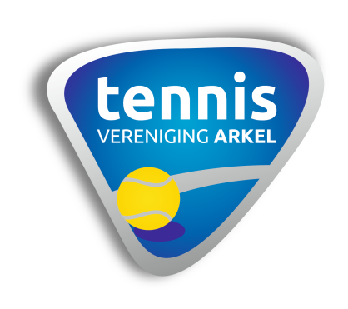
Vanwege de maatregelen rondom het coronavirus zijn wij verplicht u bij ontvangst de volgende vragen te stellen.
Vragen:
- Heeft u de laatste 24 uur last gehad van hoesten, neusverkoudheid, koorts of benauwdheid?
ja/nee
- Heeft u op dit moment een huisgenoot met koorts en/of benauwdheidsklachten?
ja/nee
- Heeft u het nieuwe coronavirus gehad en is dit de afgelopen 7 dagen vastgesteld?
ja/nee
- Heeft u een huisgenoot/gezinslid met het coronavirus en heeft u de laatste 14 dagen contact met hem/haar gehad terwijl hij/zij nog klachten had? ja/nee

Als u een van bovenstaande vragen met ja heeft beantwoord kunnen wij u helaas niet op ons complex toelaten.

Contactgegevens:
Datum:…………………………………. Tijd:……………………….
Naam:………………………………………...............
Telefoonnummer:…………………………………..
Emailadres:………………………………………………

Toestemming: door het verstrekken van de contactgegevens geeft de bezoeker toestemming voor uitsluitend het delen van de contactgegevens met de GGD op hun verzoek voor bron- en contactonderzoek. Deze gegevens worden na 14 dagen verwijderd.

